Муниципальное бюджетное образовательное учреждение дополнительного образования детей

Центр внешкольной работы

Игра по информатике

"Самый умный"

Педагог дополнительного образования

Козбан Елена Владимировна

ЗАТО г. Межгорье

Республика Башкортостан

2013 год

Игра по информатике

"Самый умный"
Цели:
- развить творческую активность и познавательный интерес у учащихся к информатике и информационным технологиям;
- закрепить пройденный материал, выраженный в неординарных ситуациях;
- воспитать умение работать индивидуально, уважение к сопернику, волю к победе.
Оборудование: компьютер, интерактивная доска
Целевой возраст: 9–11-е классы
План игры
- Вводное слово педагога.
- I отборочный тур.
- II тур.
- III тур.
- Подведение итогов.
ХОД ИГРЫ
Вводное слово педагога
I отборочный тур
Всем желающим раздаются бланки [Приложение 1], куда они заносят ответы на вопросы [Приложение 2] отборочного тура. Если в результате 18 обязательных вопросов не определятся 6 явных победителей, то между игроками, набравших одинаковое количество баллов, разыгрываются дополнительные вопросы. Во второй тур выходят 6 победителей I отборочного тура.
II тур
Перед началом второго тура проводится игра «Дешифровщик» [Приложение 2] для определения порядка выступления участников.
Вниманию участников предложены 6 категорий: «Аппаратные средства», «Программное обеспечение», «Компьютерная графика», «Компьютерные сети», «Алгоритмизация», «Смешная информатика». Каждый участник в порядке выстроенной очереди выбирает категорию и за 1 мин, отведенную ему, пытается дать максимальное количество правильных ответов на задаваемые вопросы [Приложение 2].
В результате в третий тур выходят 3 участника с максимальным количеством набранных баллов. Если в результате второго тура некоторые участники наберут одинаковое количество баллов, то между ними проводится дополнительный тур для выявления лидера.
III тур
Перед началом третьего тура так же проводится игра «Дешифровщик» [Приложение 2].
По результатам дешифровщика победитель выбирает номинацию третьего тура из 3 предложенных, учащийся, который закончил вторым – выбирает номинацию из оставшихся 2, третьему учащемуся достается последняя номинация. Номинация «Компьютерные омонимы» (слова, которые пишутся одинаково, а обозначают разные объекты) – ячейки красного цвета. Номинация «Гипервикторина» (история, люди, ситуации) – ячейки желтого цвета. Номинация «Компьютерный верификатор» (прослушав высказывание, вы должны либо согласиться, либо нет с обоснованием ответа) – ячейки синего цвета. Остальные ячейки серого цвета, в них содержатся более легкие вопросы общего характера.
Правило: при правильном ответе учащегося на вопрос своей ячейки – 2 балла,
при ответе на вопрос противника – 3 балла, при ответе на вопрос общего характера (серые ячейки) – 1 балл.
На 1 минуту открывается табло с указанием цвета ячеек, которые должны запомнить участники.
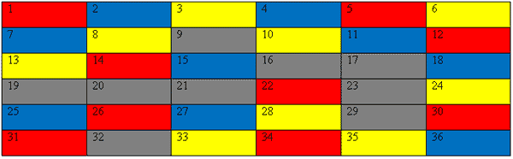
По истечении минуты табло переворачивается и на экране появляется изображение без указания цвета ячеек.
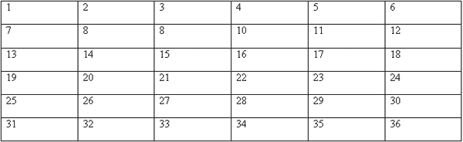
В порядке установленной очереди участники открывают ячейки с вопросами [Приложение 2].
Подведение итогов
Победителем игры «Самый умный» становится игрок, набравший максимальное количество баллов в третьем туре.
Презентация для проведения игры [Приложение 3]
Список литературы:
- Агеева И.Д. Занимательные материалы по информатике и математике. Методическое пособие. – М.:ТЦ Сфера, 2006.
- Ильина Н.А. Сборник тестовых заданий по курсу «Информатика», ТУСУР, Томск, 2006.
- http://www.klyaksa.net – [Клякс@][учителю]
- http://www.ugatu.ac.ru – тесты по информатике.
- http://www.nsk.fio.ru – информатика в школе.
- http://www.junior.ru – информатика и информационные технологии.

